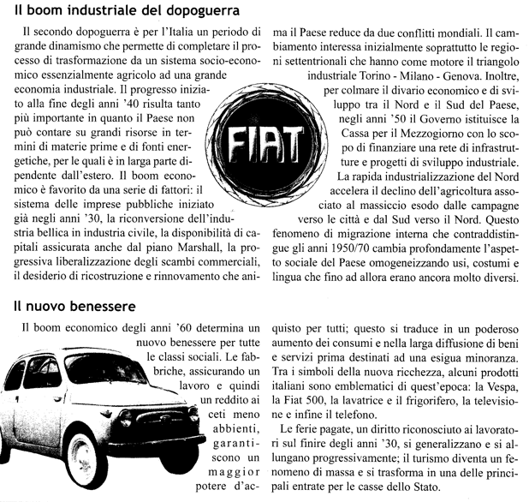

Il boom industriale del dopoguerra

- Qual è stata la trasformazione del periodo del dopoguerra?
- Che cosa mancava all’Italia che ha reso più impressionante il boom economico?
- Quali parti del paese hanno visto per primo i benefici?
- Quali sono state le conseguenze demografiche di questo fatto?
- E come conseguenza, com’è cambiato il paese

Il nuovo benessere

- Com’è cambiata la vita degli italiani negli anni sessanta?
- Quale effetto hanno avuto le ferie pagate dei lavoratori per lo Stato italiano?

Trova sulla pagina li sinonimi:

- Vitalità
- Aziende
- Rigenerazione
- sopravvissuto
- caratterizza
- prosperità
- i più poveri
- simbolici
- si diffondono
- guadagni

